# Hotels

Untenstehend finden Sie verschiedene Hotels, in denen Sie Zimmer zu Sonder-Konditionen buchen können. Die Zimmerpreise verstehen sich pro Zimmer und Nacht (inkl. Frühstück). Bitte buchen Sie selbstständig Ihre Übernachtung in Ihrem Wunschhotel. Um eine Reservierung vorzunehmen, faxen Sie bitte das entsprechende Anmeldeformular direkt an das Hotel Ihrer Wahl bzw. reservieren Sie telefonisch oder per E-Mail an das entsprechende Hotel. Die Kontingente sind unter dem Stichwort **"EKB 2014"** optioniert.

Adina Apartment Hotel  
  
Berlin Hauptbahnhof  
Platz vor dem Neuen Tor 6  
10115 Berlin  
Tel:  030 2000 32-0  
Fax: 030 2000 32-599  
E-Mail: [abhb(at)adina.eu](javascript:linkTo_UnCryptMailto('cqybje0qrxrQqtydq4uk');)   
[www.adina.de](http://www.adina.de)  
  
Entfernung zum Tagungsort: 500 m  
Einzelzimmer:     120 EUR   
Doppelzimmer:   135 EUR

[Initiates file downloadReservierungsformular](fileadmin/media/2014/ekb/Conventus_Hotelformular_Adina_Apartment_Hotel.pdf)

[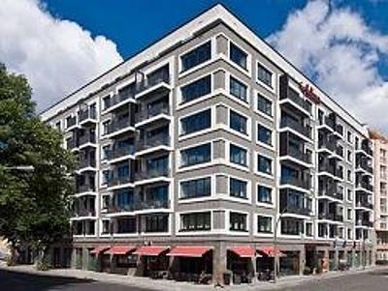](http://www.adina.de.com/)

[Adina Apartment Hotel Berlin](http://www.adina.de.com/)

[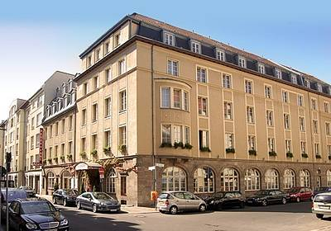](http://www.hotel-albrechtshof.de/)

Quelle: Hotel Albrechtshof

Hotel Albrechtshof

Albrechtstraße 8  
10117 Berlin  
Tel.: 030 30 88 6 -0/ -609 (Reservierung)  
Fax: 030 30 88 61 00  
E-Mail: [albrechtshof(at)albrechtshof-hotels.de](javascript:linkTo_UnCryptMailto('cqybje0qbrhusxjixevQqbrhusxjixev3xejubi4tu');)  
[www.hotel-albrechtshof.de](http://www.hotel-albrechtshof.de)

Entfernung zum Tagungsort: 750m  
Einzelzimmer: 105 EUR  
Doppelzimmer: 128 EUR

[Initiates file downloadReservierungsformular](fileadmin/media/2014/ekb/Conventus_Hotelformular_Albrechtshof.pdf)

[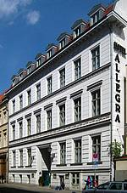](http://www.hotel-allegra.de/)

Quelle: Hotel Allegra

Hotel Allegra  
Albrechtstraße 17  
10117 Berlin  
Tel.: 030 3 08 86-0   
Fax: 030 30 88 61 00  
E-Mail: [allegra@albrechtshof-hotels.de  
www.hotel-allegra.de](javascript:linkTo_UnCryptMailto('cqybje0qbbuwhqQqbrhusxjixev3xejubi4tummm4xejub3qbbuwhq4tu');)

Entferung zum Tagungsort: 750m  
Einzelzimmer: 91 EUR  
Doppelzimmer: 117 EUR

[Initiates file downloadReservierungsformular](fileadmin/media/2014/ekb/Conventus_Hotelformular_Allegra.pdf)

[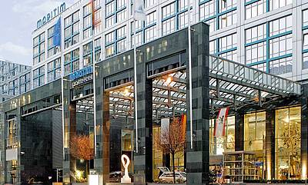](http://www.maritim.de/)

Quelle: Maritim proArte Berlin

Maritim proArte Berlin  
Friedrichstrasse 151  
10117 Berlin  
Tel.: 030 2033-4410  
Fax: 030 2033-4090  
Reservierung: 030 2033-4410  
E-Mail: [info.bpa(at)maritim.de](javascript:linkTo_UnCryptMailto('cqybje0ydve4rfqQcqhyjyc4tu');)  
[www.maritim.de](http://www.maritim.de)

Entfernung zum Tagungsort: 1,6 km  
Einzelzimmer: 150 EUR  
Doppelzimmer: 189 EUR

[Initiates file downloadReservierungsformular](fileadmin/media/2014/ekb/Conventus_Hotelformular_Maritim_pro_Arte.pdf)

[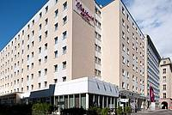](http://www.mercure.com/de/hotel-5341-mercure-hotel-berlin-city/index.shtml)

Mercure Hotel Berlin City

Mercure Hotel Berlin, An der Charité (***)  
  
Invalidenstraße 38  
10117 Berlin  
Tel.: 030 30 82 60  
Fax: 030 30 82 61 00  
[www.mercure.com](http://www.mercure.com)  
  
Entfernung zum Tagungsort: ca. 650 m  
Einzelzimmer:      89 EUR  
Doppelzimmer:    109 EUR

[Initiates file downloadReservierungsformular](fileadmin/media/2014/ekb/Conventus_Hotelformular_Mercure_Hotel.pdf)

Nordic Hotel  
Berlin-Mittennn+  
Invalidenstraße 98  
10115 Berlin  
Tel.: 030 20 39 56 100   
Fax: 0431  886651777   
E-Mail: [berlin-mitte(at)nordic-hotels.com](javascript:linkTo_UnCryptMailto('cqybje0ruhbyd3cyjjuQdehtys3xejubi4sec');)  
  
Entfernung zum Tagungsort: ca. 500 m  
Einzelzimmer:     52 EUR   
Doppelzimmer:   64 EUR

[Initiates file downloadReservierungsformular](fileadmin/media/2014/ekb/Conventus_Hotelformular_Nordic_Hotel_Berlin_Mitte.pdf)

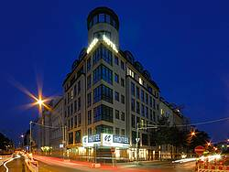

©Nordic Berlin Mitte

[Seite drucken Lesezeichen iCal Download](anreise-und-hotels/hotels/)

[nach oben](anreise-und-hotels/hotels/#top)

AGB/Impressum

* [AGB](fussnavigation/agb/)
* [Impressum](fussnavigation/impressum/)